(ЛИТЕРАТУРНО – ПОЗНАВАТЕЛЬНАЯ КОМПОЗИЦИЯ ДЛЯ УЧАЩИХСЯ 5-9 КЛАССОВ)
ЦЕЛИ: патриотическое воспитание учащихся
ЗАДАЧИ: знакомство с подвигами героев Сталинградской битвы, знакомство со стихотворениями и песнями о Сталинградской битве, знакомство с памятниками и скульптурами, знакомство с командованием Сталинградской биты.
МУЗЫКАЛЬНОЕ ОФОРМЛЕНИЕ: аудиозаписи песен: «Священная война» (муз. А.Александрова, сл. В.Лебедева-Кумача); «На Мамаевом кургане тишина…» (муз. А.Пахмутовой, сл.В.Бокова); «Поклонимся великим тем годам» (муз. А.Пахмутовой, сл.М.Львова)
ОФОРМЛЕНИЕ ЗАЛА: Георгиевская лента с надписью «ПОСВЯЩАЕТСЯ…», меч с надписью «Гражданам Сталинграда, крепким, как сталь…»
ОБОРУДОВАНИЕ: метроном, компьютер, фото, иллюстрации, часы, видеокадры хроники Сталинградской битвы
Подготовка: презентация «Сталинградская битва» 01.02.2013г., проведение литературно-познавательной композиции «Гражданам Сталинграда, крепким, как сталь…» «Посвящается…» 02.02.2013 г., просмотр художественного фильма «Сталинград» 03.02.2013 г., проведение игры «Сталинград!» 04.02.2013 г.
УЧАСТНИКИ: ведущий; чтецы 1,2, 3 (8-9 классы); учащиеся 5-7 классов

Чтец 1: Страна залечила давно
Войной нанесённые раны,
Но с болью в душе всё равно
О ней говорят ветераны.
И долг наш, он в том состоит,
Чтоб мог ты сказать им открыто:
Никто из солдат не забыт,
Ничто той поры не забыто! (П.М.Невтис. Никто не забыт…)
Ведущий: Сегодня 2 февраля 2013 года исполнилось 70 лет со дня разгрома советскими войсками немецко-фашистских войск в Сталинградской битве, которая продолжалась 200 дней и ночей с 17 июля 1942 года по 2 февраля 1943 года. Защитники Сталинграда (ныне Волгограда) стояли насмерть, но город врагу не отдали… Блестящий успех Красной Армии высоко оценили многие государственные и политические деятели западных стран. Английский король прислал Сталинграду в качестве почетного дара меч, на клинке которого на русском и английском языках выгравирована надпись: «Гражданам Сталинграда, крепким, как сталь, — от короля Георга VI в знак глубокой признательности от британского народа».
Чтец 2: В грамоте, направленной Сталинграду президентом США Ф.Рузвельтом, выражалось восхищение доблестными защитниками города, славная победа которых остановила волну нашествия и стала поворотным пунктом войны союзных наций против сил агрессии. Победа у стен Сталинграда явилась началом коренного перелома в ходе Великой Отечественной войны и всей второй мировой войны. Она создала благоприятные возможности для нанесения последующих мощных ударов по врагу. Прочно захватив инициативу в свои руки, Вооружённые Силы СССР начали массовое изгнание захватчиков с родной земли.
Чтец 3: Народ России, в кузнице страданий
Ты выковал против тиранов меч,
Ты освятил его на поле брани,
Стон рабства замер после этих сеч. (Я.Судрабкалн)

Чтец 1: Помни!
Как гремели орудий раскаты,
Как в огне умирали солдаты
В сорок первом…
В сорок пятом…
Шли солдаты за правду в бой! (А.Досталь)

( Звучит аудиозапись песни «Священная война» муз. А.Александрова, сл. В.Лебедева-Кумача. Выходят дети с иллюстрациями)

Ведущий: Война 1941год,1942год, 1943 год…
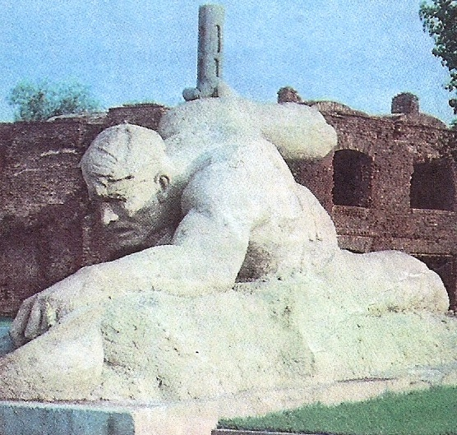
1-й: Брест!..
2-й: Смоленск!..
3-й: Ленинград!..
4-й: Москва!..
5-й: Сталинград…
(Стук метронома)
Ведущий: Зимой 1941—1942 годов советско-германский фронт стабилизировался. Планы нового наступления на Москву были отвергнуты Адольфом Гитлером, несмотря на то, что немецкие генералы настаивали именно на этом варианте. Однако Гитлер считал, что наступление на Москву было бы слишком предсказуемо. По этим причинам немецкое командование рассматривало планы новых операций на севере и юге. Наступление на юг СССР обеспечило бы контроль над нефтяными месторождениями Кавказа (район Грозного и Баку), а также над рекой Волгой — главной транспортной артерией, связывавшей европейскую часть страны с Закавказьем и Средней Азией. Победа Германии на юге Советского Союза могла бы серьёзно пошатнуть советскую промышленность. Овладение Сталинградом было очень важным для Гитлера по нескольким причинам. Это был крупный индустриальный город на берегу Волги, по которой и вдоль которой пролегали стратегически важные транспортные маршруты, соединявшие Центр России с Южными регионами СССР, в том числе, Кавказом и Закавказьем. Таким образом, захват Сталинграда позволил бы гитлеровцам перерезать жизненно необходимые для СССР водные и сухопутные коммуникации, надёжно прикрыть левый фланг наступающих на Кавказ немецких войск и создать серьёзные проблемы со снабжением, противостоявшим им частям Красной Армии. Наконец, сам факт, что город носил имя Сталина — главного врага Гитлера — делал захват города выигрышным идеологическим и пропагандистским ходом. Летнему наступлению вермахта в СССР было присвоено кодовое название «Фаль Блау» («Fall Blau») — синий вариант.
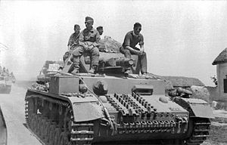
Чтец 1: Для наступления на Сталинград была выделена 6-я армия (командующий — Фридрих Паулюс). В неё входило 13 дивизий, в которых насчитывалось около 270 тыс. человек, 3 тыс. орудий и миномётов, и около 500 танков. Основные силы германской армии были направлены на Сталинград, наиболее боеспособные части с фронта сняты и переданы в 6-ю армию Паулюса.
Чтец 2: 17 июля на рубеже рек Чир и Цимла передовые отряды 62-й и 64-й армий Сталинградского фронта встретились с авангардами 6-й немецкой армии. Взаимодействуя с авиацией 8-й воздушной армии (генерал-майор авиации Т. Т. Хрюкин), они оказали упорное сопротивление противнику, которому, чтобы сломить их сопротивление, пришлось развернуть 5 дивизий из 13 и затратить 5 суток на борьбу с ними. В конце концов, враг сбил передовые отряды с занимаемых позиций и подошёл к главной полосе обороны войск Сталинградского фронта. Сопротивление советских войск заставило нацистское командование усилить 6-ю армию. К 22 июля в ней было уже 18 дивизий, насчитывавших 250 тыс. человек боевого состава, около 740 танков, 7,5 тыс. орудий и миномётов. Войска 6-й армии поддерживали до 1200 самолётов. В итоге соотношение сил ещё более увеличилось в пользу противника. Например, в танках он теперь имел двукратное превосходство. Войска Сталинградского фронта к 22 июля имели 16 дивизий (187 тыс. человек, 360 танков, 7,9 тыс. орудий и миномётов, около 340 самолётов).
Чтец 3: …Столбы земли встают над Сталинградом.
Здесь битва небывалая идет.
На жизнь и смерть. И сталь гудит зловеще
И изрыгает бешенство огня.
И на ветру пронзительно скрежещет
Снарядом раздробленная броня.
И, немца в темноте подкарауля,
Через передний край наискосок,
Как иволга, над Волгой плачет пуля
И в бронзовый врезается висок.
Зеленые и синие ракеты
Густую ночь, как одеяло, рвут,
И танки, опрокинутые где-то,
Как раненые мамонты ревут. (Михаил Дудин. Волга.)
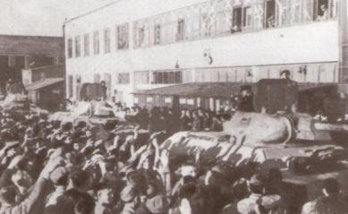
Ведущий: Тяжелые, кровопролитные бои развернулись в районе Нижней Волги. Здесь мужественно оборонялись воины 62-й, 64-й, 51-й и 57-й армий. Ряды защитников Сталинграда пополняли рабочие заводов, железнодорожники, водники. 75 тысяч сталинградцев влились в ряды Красной Армии, тысячи жителей города вступили в ополчение. В условиях, когда город стал фронтом, а заводы находились под постоянным огнём вражеской артиллерии и авиации, рабочие ремонтировали и выпускали новые танки, которые прямо из заводских ворот шли в бой.
Чтец 1: Город потонул в грохоте бомбардировок, обвалов и разрушений, окутанный сплошной завесой пламени, дыма и копоти.…Но не сдавался…
(Стук метронома)
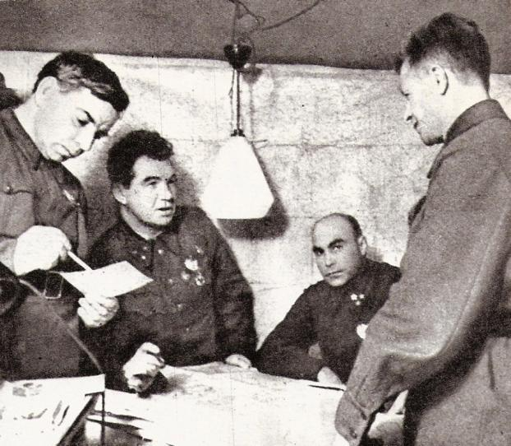
Ведущий: 12 сентября непосредственная оборона города была возложена на войска 62-й армии под командованием генерала В.И.Чуйкова и на часть сил 64-й армии генерала М.С.Шумилова.

(слева направо) Н.И.Крылов, В.И.Чуйков, К.А.Гуров и А.И.Родимцев

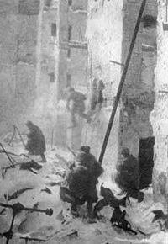
Чтец 2: Утром 13 сентября войска 6-й немецкой армии начали штурм города. Разгорелись беспримерные в истории уличные бои, продолжавшиеся два месяца. Это был самый тяжёлый и критический этап в разыгравшейся битве. С исключительным упорством обороняли защитники города каждую пядь священных волжских рубежей…
(Стук метронома)
Чтец 3: Здесь на улицах и в скверах
Громыхает бой;
Кровь горячая смешалась
С волжскою водой;
Почернел в дыму пожаров
Город молодой. (Йоуханнес ур Кётлум. Громыхает бой)
(Стук метронома)

Чтец 1: В зное заводы, дома, вокзал.
Пыль на крутом берегу.
Голос Отчизны ему сказал:
«Город не сдай врагу!»
Верный присяге русский солдат,
Он защищал Сталинград.
Гулко катился в кровавой мгле
Сотой атаки вал,
Злой и упрямый, по грудь в земле,
Насмерть солдат стоял.
Знал он, что нет дороги назад –
Он защищал Сталинград. (Алексей Сурков. Защитник Сталинграда)
Ведущий: Подвиг героев Сталинградской битвы бессмертен!
(Дети с фотографиями героев Сталинградской битвы)
Чтец 2: Навечно останется в памяти людей подвиг морского пехотинца Михаила Аверьяновича Паникахи. Во время боя пуля пробила бутылку с горючей смесью, поднятую им для броска в приближавшийся танк. Пламя мгновенно охватило М.А.Паникаху. И тогда со второй бутылкой в руке отважный воин бросился навстречу фашистскому танку. Вражеская машина загорелась.
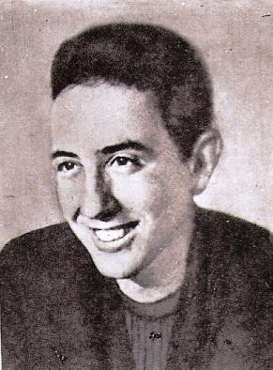
Чтец 2: В районе Сталинграда в бою за станцию Котлубань батальон гвардейцев во главе с 22-летним Рубеном Ибаррури стоял насмерть. Вдохновляемые своим командиром, гвардейцы отбили пять вражеских атак, и преградили путь к станции фашистским танкам. Враг понёс большие потери. Но в этом бою Рубен был смертельно ранен. За исключительное мужество и отвагу воину-интернационалисту было присвоено звание Героя Советского Союза. После войны в Волгограде ему воздвигнут памятник. Рубен Руис Ибаррури – сын пламенной испанской революционерки Долорес Ибаррури.
Чтец 3: Незабыт подвиг 11 славных сынов Востока – девяти узбеков, казаха и татарина. Обороняя высоту, они преградили путь противнику, который в 30 раз превышал их по численности. Высота, где все они пали смертью храбрых, названа Высотой одиннадцати героев Востока.
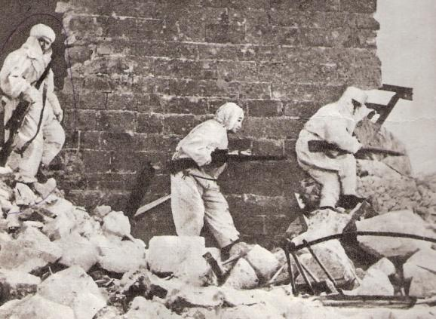
Чтец 1: Тихоокеанский моряк Василий Зайцев вступил на правый волжский берег в тёмную осеннюю ночь 1942 года. Вскоре он стал лучшим снайпером в 62-й армии, ликвидировал немало фашистских «асов» стрельбы. Храбрый и отважный воин уничтожил из своей винтовки более 300 гитлеровцев, при этом сам оставался неуязвимым. Василий Зайцев подготовил 30 молодых снайперов – «зайчат», как их любовно называли в сражавшемся Сталинграде. Младший лейтенант Василий Григорьевич Зайцев стал одним из прославленных воинов, его грудь украсила Золотая Звезда Героя.
(Дети с фотографиями Сталинградской битвы)
1-й: Батарея артиллеристов Григория Авакяна дружным огнём встретила фашистские танки. Подбили две машины. Противник попытался сманеврировать, чтобы зажать батарею в клещи, но Авакян выбрал отличную позицию. Более часа длилась неравная эта борьба. Фашисты потеряли ещё три танка. Несла потери и батарея. Теперь вело огонь только одно орудие. За его прицелом стоял раненый лейтенант Авакян. Остальные батарейцы погибли. Комбат, волоча перебитую ногу, сам заряжал пушку, сам стрелял. Поджёг ещё танк, потом упал без сознания. Герой скончался от ран, но фашисты не прошли.
2-й: Трудную осаду выдержали восемь солдат и сержантов 184-го пулемётного батальона – Виктор Карташов, Алексей Бочкарёв, Виталий Батуков, Аркадий Михайлов, Сергей Кобелев, Михаил Петухов, Василий Пьянков. Окружённые ротой фашистов, они без воды и пищи пять суток, стойко обороняли опорный пункт в здании фабрики-кухни, пока не подошла подмога. Особенно отличился сержант Карташов, уничтоживший пулеметным огнём более полусотни гитлеровцев.
Чтец 2: Мне покоя гнев не дает!
Ночи целые напролет
Я тревожный мысленный взгляд
Устремляю на Сталинград.
Хочет враг занять берега
Нашей славной Волги-реки.
Руки коротки у врага!
Обломаем ему клыки,
Поскользнется его нога!
Сталинград, не каждый ли дом
Повествует здесь о простом
Славном воине-смельчаке,
Что с оружием, сжатым в руке,
Защищает волжский простор
И свободу Кавказских гор!..
...Твердо знает и стар и млад:
Враг наш скоро будет разбит.
Совесть мира на Сталинград,
Затаив дыханье, глядит.
Защищай же волжскую ширь.
Безупречный мой богатырь!.. (Джамбул Джабаев. Несокрушимая крепость)

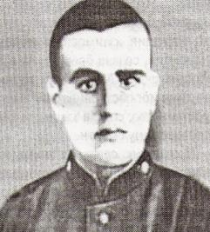
3-й: «Дом Заболотного» это дом, который заняли гвардейцы лейтенанта Николая Заболотного и создали вокруг дома зону смерти для фашистов.

Чтец 3: …Мелькнула заря Подмосковья,
Сумели врага потеснить.
На Волге решается кровью:
Отечеству быть иль не быть?
«За жизнь!» - восклицает Верховный.
«За жизнь!» - повторяет Чуйков.
«За жизнь!» - и в Сибири огромной
Сгущается ярость полков.
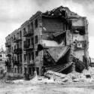
И гневом кипят перелески
И сердце исходит тоской,
И в сечу бросается Невский,
И рубится Дмитрий Донской.
Нет места пустым разговорам,
Пути к отступлению нет.
Идёт по окопам Суворов,
Кутузов сзывает совет.
Дом Павлова яростно меткий
У смерти на самом краю.
Сошлись все потомки и предки
За русскую землю свою.
За боли её и обиды,
На верную гибель врагам,
Гремит Сталинградская битва,
Пылает Мамаев курган… (Н.Палькин. Мамаев курган.)

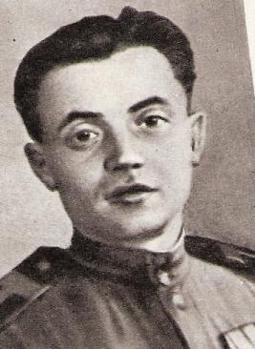
Ведущий: «Дом Павлова» стал для героев Сталинградской битвы символом того, что город находится в руках советской власти. Небольшая группа советских гвардейцев, куда входили, русские, украинцы, грузины, узбеки, казахи, таджики и татары, под командой сначала сержанта Якова Павлова, а затем лейтенанта И.Ф.Афанасьева, в составе 24 человек , 58 дней обороняли четырёхэтажный дом, ставший благодаря их отваге непреступной для врага крепостью.
4-й: Геройски сражался в знаменитом доме командир пулемётного расчёта Илья Воронов. Отбивая атаки гитлеровцев, он получил 25 ран. Истекая кровью, пулемётчик зубами срывал кольца гранат и посылал их в гущу врагов.
5-й: Из дома Павлова вёл огонь по врагу один из лучших снайперов 13-й гвардейской сержант Анатолий Чехов, уничтоживший более 200 гитлеровцев. Генерал Родимцев прямо на передовой вручил девятнадцатилетнему Чехову орден Красного знамени.
Ведущий: Незабываем подвиг санинструкторов…
Чтец 1: Земля в воронках и траншеях.
Грохочут жаркие бои.
Снега чернеют и краснеют,
И просто тают до земли.
За косогором санинструктор –
Девчонка, школьница почти,
Бойцу, что был так весел утром,
Бинтует рану на груди.
Ему уже с врагом не биться.
Сжимая бурые бинты,
Он просит пить: «Воды, сестрица,
Воды! Пожалуйста, воды…»
И пули взвизгивают тонко,
Воды во фляжке – чуть на дне.
…И снова плакала девчонка,
Давно привыкшая к войне. (Владимир Подольский. Медсестра.)
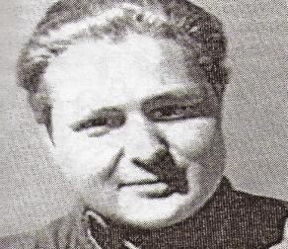
Чтец 2: Санинструктор 214-й стрелковой дивизии Марионелла Владимировна Королёва, вынесла с поля боя 50 тяжелораненых бойцов. А когда наступление наших бойцов захлебнулось, она подняла бойцов в атаку, первой ворвалась в окопы противника, несколькими бросками гранат уничтожила 15 вражеских солдат и офицеров. Несмотря на тяжёлое ранение, оказавшееся смертельным, стреляла из автомата по врагу, пока оружие не выпало у неё из рук… Приказом командования Донского фронта от 9 января 1943 года за беззаветную храбрость и героизм в борьбе с захватчиками Королева была награждена орденом Красного Знамени посмертно.
Ведущий: Дети…Им на войне было тяжелее всех, но они помогали приблизить победу, как могли, насколько у них хватало сил…

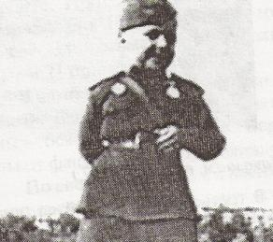
Чтец 3: Самым юным защитником Сталинграда был Серёжа Алешков – сын 142-го гвардейского стрелкового полка 47-й гвардейской стрелковой дивизии. Ему на момент Сталинградской битвы было 6 лет. Он приносил пищу бойцам, подносил снаряды, патроны, в перерыве между боями пел песни, читал стихи, разносил почту. Его очень любили в полку и называли боец Алешкин. Он спас жизнь командиру полка подполковнику Михаилу Даниловичу Воробьёву. Во время обстрела полковник был завален в землянке. Серёжа не растерялся и вовремя позвал советских бойцов и командир остался жив. Во время боя Серёжу ранило в ногу, но после лечения он вернулся в полк. Перед строем был зачитан приказ о награждении Серёжи медалью «За боевые заслуги» №013 (Приказ от 24.04.1943 г.)
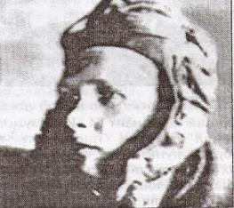
Ведущий: Не дремала и советская авиация…
Чтец 1: Александр Попов стал первым лётчиком, совершившим воздушный таран в ходе Сталинградской битвы 23 июля 1942 года.

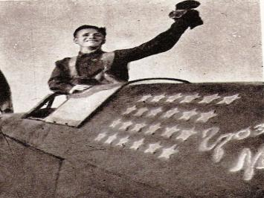
Чтец 3: В августе 1942 года в воздушных боях над Сталинградом отличился молодой лётчик-истребитель Михаил Баранов. В одном из боёв он сбил четыре вражеских самолёта. На борту боевой машины М.Д.Баранова уже красовались 24 красные звезды.

Ведущий: Воины – сталинградцы обороняли узкую прибрежную полосу, позади которой простиралась широкая гладь Волги. Под ураганным артиллерийским огнём корабли Волжской военной флотилии адмирала Д.Д.Рогачёва доставляли защитникам города на западный берег реки всё необходимое для боя.
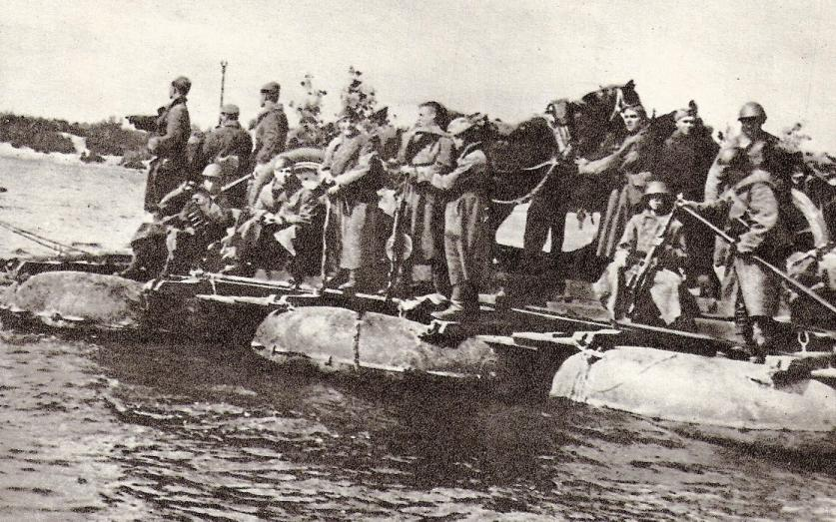
Чтец 2: Слову неподвластные усилия,
Сила, презирающая смерть, –
Волжская военная флотилия,
Как тебя прославить и воспеть?
…Долго длилось грозное сражение,
Но не рвалась связь могучих жил:
Пополнялось вооружение
И живой запас горячих сил.
Точно, с левой стороны на правую,
Так же в сотый, как и в первый раз,
Подается нашей переправою
Продовольствие, боезапас.
И опять дорогою обратною
Кровную поддерживает связь,–
Смелостью, словами не оплатою,
Ранами почетными дымясь. (Николай Асеев. Волжская военная флотилия)
Ведущий: Город был окутан дымом и озарён огнём пожарищ, но ничто не смогло сломить волю и стойкость воинов – сталинградцев. «За Волгой для нас земли нет», - говорили защитники города на Волге и стояли насмерть среди непрекращающихся разрывов бомб и снарядов, кромешного огня и пожарищ. Днём и ночью не умолкала канонада сражений.
Чтец 3: Дорогой ценой расплачивался враг за каждый свой шаг. С июля по ноябрь 1942 года в ожесточённых боях в междуречье Волги и Дона противник потерял до 700 тысяч солдат и офицеров убитыми и ранеными, более 1 тысячи танков и штурмовых орудий, свыше 2 тысяч орудий и миномётов, более 1400 самолётов.
Ведущий: Немцы негодовали… Выступая перед высшим руководством СС в сентябре 1942 года, оберпалач Гиммлер передал собравшимся слова Гитлера: «Немецкие поселения распространятся до Дона и Волги, как я надеюсь, и до Урала»
Чтец 1: У немецких офицеров была при себе книжечка, содержащая «12 заповедей обращения с русскими, в которой говорилось: «Вы должны сознавать, что являетесь представителем Великой Германии. В интересах немецкого народа вы должны применять самые жестокие и самые безжалостные меры. Убивать всякого русского. Не останавливаться, если перед тобой старый человек, женщина или ребёнок». Немцы зверствовали…
Чтец 2: До Волги фашистскими ордами
Истоптан ковыль степной,
Но топчется враг возле города,
Стоит пред стальною стеной.

Она из отваги построена
И верных сердец солдат.
Высоким примером для воина
Стоит богатырь-Сталинград.

Пусть крыши сметает снарядами
И рушатся этажи, –
Завалы теперь баррикадами,
Бойницами будут служить.

Не выдержат камни, но выстоит,
Но выдержит до конца,
До самых последних выстрелов
Железная воля бойца! (Иоханнес Семпер. Клятва гвардейцев)
Чтец 1:Открытые степному ветру,
Дома разбитые стоят.
На шестьдесят дна километра
В длину раскинут Сталинград.

Как будто он по Волге синей
В цепь развернулся, принял бой,
Встал фронтом поперек России –
И всю ее прикрыл собой! (Сергей Орлов. Открытые степному ветру)
Ведущий: К середине ноября 1942 года упорное сопротивление советских войск отбивших 700 вражеских атак, вынудило гитлеровцев перейти к обороне. Однако большая часть города находилась в руках врага.
Чтец 3: Ещё в ходе оборонительных боёв осенью 1942 года Ставка Верховного Главнокомандования и Генеральный штаб начали разработку плана контрнаступления с целью окружения и разгрома гитлеровских войск, осаждавших Сталинград.
Чтец 1: 13 ноября план контрнаступления, операция «Уран», был окончательно утверждён Государственным Комитетом Обороны.
Ведущий: Для проведения операции «Уран» было создано превосходство над противником в живой силе в 1,1 раза, по орудиям и миномётам – в 1,5 раза, по танкам и штурмовым орудиям – в 2,2 раза, по боевым самолётам – в 1,1 раза.
Чтец 2: В подготовке контрнаступления участвовали представители Ставки: заместитель Верховного Главнокомандующего генерал Г.К.Жуков и начальник Генерального штаба генерал А.М.Василевский, командующий артиллерией Красной Армии генерал Н.Н.Воронов и командующий ВВС генерал А.А.Новиков.
Ведущий: На рассвете 19 ноября 1942 года в приволжских степях раздались мощные артиллерийские залпы. Войска двух фронтов – Юго – Западного (командующий – генерал Н.Ф.Ватутин) и Донского (командующий – генерал К.К.Рокоссовский) – после тщательной подготовки перешли в решительное контрнаступление между Доном и Волгой.
Чтец 3: Началось наступление Красной Армии в рамках операции «Уран». 20 ноября в контрнаступление включились воины Сталинградского фронта (командующий – Генерал А.И.Ерёменко и прорвали оборону врага южнее города. Танковые группировки Юго-Западного и Сталинградского фронта устремились навстречу друг другу, замыкая вражеские дивизии в огромном котле между Волгой и Доном.
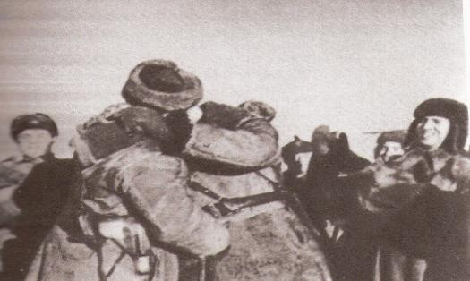
Чтец 1: В результате ожесточённых наступательных боёв 23 ноября в районе Калача замкнулось кольцо окружения вокруг 6-й армии вермахта. Выполнить план «Уран» полностью не удалось, так как не удалось расчленить 6-ю армию на две части с самого начала (ударом 24-й армии в междуречье Волги и Дона). Попытки ликвидировать окружённых с ходу в этих условиях также не удались, несмотря на значительное превосходство в силах — сказывалась превосходящая тактическая подготовка немцев. Однако 6-я армия была изолирована и запасы топлива, боеприпасов и продовольствия прогрессивно сокращались, несмотря на попытки снабжения её по воздуху, предпринятым 4-м воздушным немецким флотом под командованием Вольфрама фон Рихтгофена.
Чтец 2: …Только я скажу тебе, товарищ,
И твоим зеленым берегам:
Никогда, сколь помню, не сдавались
Реки русские врагам.

Дон вдали сверкнул клинком казачьим
И ответил Волге: – Труден час,
Горько мне теперь, но я не плачу,
Слышу твой наказ.

Русских рек великих не ославим,
В бой отправим сыновей своих,
С двух сторон врагов проклятых сдавим
И раздавим их.

Волга Дону громко отвечала:
– Не уйдут пришельцы из кольца.
Будет здесь положено начало
Вражьего конца. ( Евгений Долматовский. Разговор Волги с Доном)
Ведущий: С 12 декабря по 19 декабря 1942 года было остановлено наступление армейской группы Гота, пытавшегося в районе г. Котельниково разорвать кольцо окружения.
Чтец 3: 27 декабря Н. Н. Воронов выслал в Ставку ВГК первый вариант плана «Кольцо». Ставка в директиве № 170718 от 28 декабря 1942 (за подписями Сталина и Жукова) потребовала внести изменения в план, с тем, чтобы он предусматривал расчленение 6-й армии на две части перед её уничтожением.
Чтец 2: 8 января 1943 года – советское командование предложило всем окружённым войскам капитулировать. Паулюс отказался.
Чтец 1: 9 января – отдан приказ о наступлении.
Ведущий: 10 января 1943 года войска Донского фронта приступили к окончательной ликвидации противника.
Чтец 3:А.М.Василевский в книге «Дело всей жизни» писал: … 14 дней спустя Паулюс сообщил верховному командованию: «Катастрофа неизбежна. Для спасения ещё оставшихся в живых людей прошу немедленно дать разрешение на капитуляцию». Его просьба была отклонена.
Чтец 2: С 17 по 22 января наступление было приостановлено для перегруппировки.
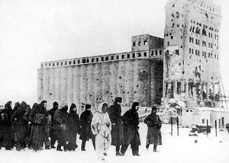
Чтец 1: Новые удары 22-26 января привели к расчленению 6-й армии на две группировки. Советские войска соединились в районе Мамаева кургана.
Чтец 3: К 31 января была ликвидирована южная группировка (пленено командование и штаб 6-й армии во главе с Паулюсом)

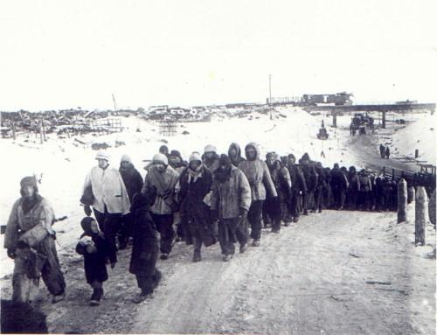
Ведущий: 2 февраля капитулировала северная группировка окружённых под командованием командира 11-го армейского корпуса, генерал-полковника Карла Штрекера.
Таким образом, 2 февраля 1943 года в ходе операции «Кольцо» в плен были взяты более 2500 офицеров и 24 генерала 6-й армии. Всего же были взяты в плен свыше 91 тысячи солдат и офицеров вермахта из 330 тыс. окружённых, остальные погибли.
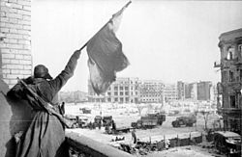
(Стук метронома)
Ведущий: В этой битве Советский Союз нанёс сокрушительный удар не только по отборным вражеским войскам, но и всей общественно-политической системе фашизма. 2 февраля 1943 года прозвучали последние залпы битвы на Волге. Она дала Родине тысячи и тысячи героев – рядовых бойцов, командиров, политработников. Их подвиг – символ нашей воинской славы.
Чтец 3: У Сталинграда вещей битвы жар
Простёрся в вечность заревом кровавым,
И, чуя гибель, враг от нас бежал,
Гонимый вспять орудьем нашим правым. (А. Твардовский. Возмездие)
Чтец 1: Слава нашим генералам,
Слава нашим адмиралам
И солдатам рядовым –
Пешим, плавающим, конным,
В жарких битвах закалённым!
Слава павшим и живым, от души спасибо им! (С.Михалков)
Ведущий: За успешное общее руководство контрнаступлением в районе Сталинграда и достигнутые при этом результаты крупного масштаба.
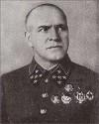
1-й: Заместитель Верховного Главнокомандующего генерал Георгий Константинович Жуков награждён орденом Суворова I степени.

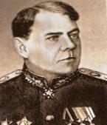
2-й: Начальник Генерального штаба генерал Александр Михайлович Василевский награждён орденом Суворова I степени.

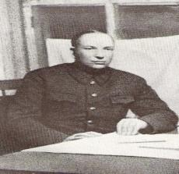
3-й: Воронов Николай Николаевич награждён орденом Суворова I степени

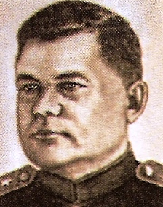
4-й: Ватутин Николай Фёдорович награждён орденом Суворова I степени

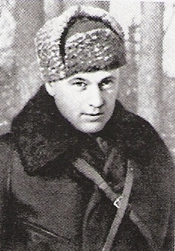
5-й: Ерёменко Андрей Иванович награждён орденом Суворова I степени

6-й: Рокоссовский Константин Константинович награждён орденом Суворова I степени

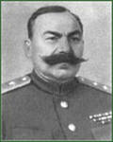
7-й: Баданов Василий Михайлович, командир 24-го танкового корпуса, был первым в стране награждён орденом Суворова II степени. Попав в окружение , 24 танковый корпус Василия Михайловича Баданова ворвался на немецкий аэродром на станции Тацинской, при этом было уничтожено около 300 немецких самолётов на аэродроме и в эшелонах станции. 24-й корпус был преобразован во 2-й гвардейский танковый корпус и получил почётное наименование Тацинского.

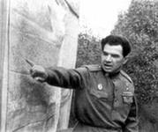
8-й: Чуйков Василий Иванович, Герой Советского Союза

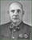

9-й: Шумилов Михаил Степанович, Герой Советского Союза, и многие другие.

Ведущий: Большое количество соединений и частей было удостоено почётных названий, награждено орденами, преобразовано в гвардейские. Признанием особых заслуг героев – сталинградцев явилось сооружение на легендарном Мамаевом кургане в 1967 году величественного памятника-ансамбля Героям Сталинградской битвы.
Чтец 3: Пахнет листвой, пахнет мятой.
И над Волгой расстилается туман.
Спят герои, спят солдаты,
Охраняя священный курган…
Чтец 1: Именно Мамаев курган стал ключевой позицией в борьбе за волжские берега. Удержать эту 102-ю высоту для 62-й армии было вопросом жизни и смерти. В середине сентября 1942 года Мамаев курган несколько раз переходил из рук в руки. Немцы по 10-12 раз в день штурмовали его, но, теряя людей и технику, так и не смогли захватить всю территорию кургана.
Ведущий: Особенно упорные бои шли за водонапорные баки, расположенные на самой вершине кургана. Обожженный, изрытый глубокими воронками, дзотами, покрытый осколками от бомб и снарядов, курган и зимой чернел, как обугленный. Это место огромных людских потерь… Об ожесточённости боёв на Мамаевом кургане свидетельствует, такой факт: весной 1943 года на каждый квадратный метр земли здесь приходилось от 500 до 1250 осколков.

Чтец 3: Над курганом ураганом,
Все, сметая, война пронеслась.
Здесь солдаты умирали,
Заслоняя сердцем нас.
Чтец 2: С конца сентября основная тяжесть боёв легла на 284-ю стрелковую дивизию под командованием полковника Н.Ф.Батюка. За оборону кургана, организованную командиром дивизии, бойцы назовут его «огнеупорным Батюком», «душой обороны Мамаева кургана».
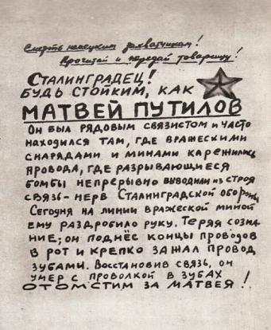
Чтец 3: В составе его дивизии было много сибиряков, которые хорошо владели оружием и обладали острым глазом охотника. Именно здесь родилась боевая слава снайпера В.Зайцева, В.Медведева, Н.Куликова, А.Авзалова и многих других.
Чтец 1: Когда на Мамаевом кургане прекратилась связь в самый напряжённый момент боя, рядовой связист 308-й стрелковой дивизии Матвей Путилов пошёл ликвидировать разрыв провода. При восстановлении линии связи ему осколком мины раздробило обе руки. Теряя сознание, он крепко зажал зубами концы провода. Связь была восстановлена. За этот подвиг Матвей был награждён орденом Отечественной войны II степени. Его катушка связи передавалась лучшим связистам 308-й дивизии.
Ведущий: Именно здесь, в районе Мамаева кургана, 2 февраля 1943 года закончилась Сталинградская битва.
Чтец 2: Сотни лет расходиться широким кругам
По огромной воде
Молчаливой реки…
Выше всех Эверестов – Мамаев курган!
Зря об этом в учебниках нет ни строки.
Зря не сказано в книгах,
Мамаев курган,
Что металла в твоём оглушенном нутре
Больше, чем в знаменитой Магнитной горе!
Что хватило его и друзьям и врагам.
Синеватые молнии медленных гроз,
Будто в колокол памяти,
Бьются в тебя!
И тогда поднимаются птицы с земли,
И колышется нервно степная трава.
Оживают затёртые напрочь слова.
И по плитам устало стучат костыли. (Р.Рождественский. Сотни лет расходиться широким кругам…)
Ведущий: Скульптура «Родина-мать зовёт!» является композиционным центром всего ансамбля.
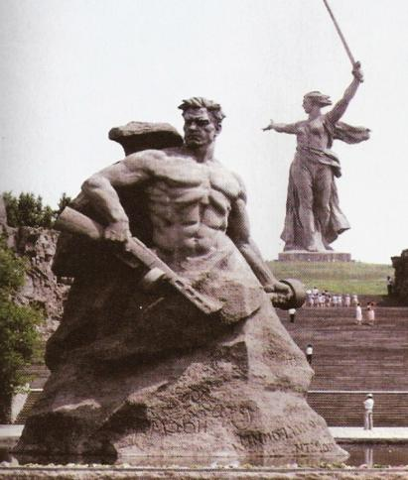
(Аудиозапись песни «Над Мамаевым курганом тишина…»)
Чтец 3: Посреди площади «Стоявших насмерть» располагается бассейн, в середине которого возвышается монументальная скульптура воина-богатыря. Монумент называется «Стоять насмерть!» Он изображает русского воина, вставшего на пути врага. Этот образ воплощает в себе всех, кто встал на защиту родной земли. Воин-богатырь – порождение Русской земли и великой Волги, от которых он черпает свою силу. Этот солдат, а с ним вместе и весь народ, уверен, что не даст врагу пройти. Своим телом он закрывает Родину-мать, которая расположена у него за спиной.
Чтец 2: В центре Волгограда находится здание-памятник «Дом Павлова». Нетронутый свидетель тех грозных дней – руины мельницы. Разбитые, изрешечённые пулями и снарядами, они расскажут больше, чем любое произведение художника. Вблизи руин мельницы находится музей-панорама «Сталинградская битва».
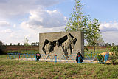
Ведущий: На территории Волгоградской области так же есть ряд памятных мест: монумент «Соединение фронтов» — памятник на месте соединения войск Юго-Западного и Сталинградского фронтов в ходе операции «Уран» у поселка Пятиморск; солдатское кладбище в селе Россошки, место захоронения советских, немецких, румынских солдат; памятник бою у села Новая Надежда и другие.
памятник бою у села Новая Надежда
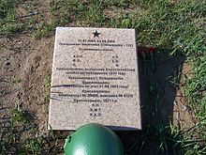
Солдатское кладбище в селе Россошки

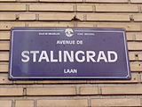
(Выходят дети с фотографиями)
Чтец 1: Есть площади и улицы имени Сталинграда в Париже и в Лондоне и в других странах Европы и Америки.
Проспект Сталинград в Брюсселе

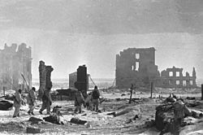
Ведущий: Город, где навечно сплелись слова Родина – Сталинград – Волга. Здесь на берегах великой русской реки закалялось, как сталь, мужество советского солдата. Город, который был разрушен до основания. Город, в котором осталось единственное целое дерево. Город, земля которого, бурая от крови, была покрыта сплошным слоем осколков и снарядов, не сдался врагу. Сталинграду (Волгограду) одному из первых было присвоено звание город-герой.
1-й: «Ни шагу назад!»
2-й: «Стоять насмерть!»
3-й: «За Волгой для нас земли нет»
4-й: «Каждый дом – это крепость»
5-й: «Не посрамим священной памяти»
Ведущий: «Стоять насмерть!» - эти слова стали убеждением защитников Сталинграда. Они стали «крепкими, как сталь» и одержали эту великую победу. Давайте почтим всех тех, кто положил свою жизнь в кровавой борьбе с немецко-фашистскими захватчиками минутой молчания…
(Минута молчания)
Чтец 3: Нам не забыть про эти годы,
Когда в крови, в поту, в пыли,
Вы воевали за свободу
Родимой матушки Земли.

Нам не забыть того солдата,
Что с палкою наперевес
И с криками «Ура» когда-то
В траншею к гитлеровцам влез.

Нельзя забыть нам Сталинграда,
Москвы и тысяч городов,
И дней блокады Ленинграда,
Сирот, героев, горя, вдов…

И подвиг ваш в сердцах навеки
Мы обещаем сохранить,
Иначе – пусть сомкнуться веки –
Мы недостойны будем жить!!! (В.Благовещенский. Ветеранам)
(Звучит аудиозапись песни «Поклонимся великим тем годам»)
Ведущий: Вечная память, защитникам Сталинграда, крепким, как сталь!

